Łatwe monitorowanie urządzeń
Aplikacja B&R, działająca na bazie oprogramowania ABB Ability, otwiera nowe możliwości dla producentów OEM
Asset Performance Monitor to pierwsza aplikacja chmurowa B&R działająca na bazie ABB AbilityTM – jednolitego portfolio rozwiązań cyfrowych dla różnych sektorów przemysłu. Dając producentom OEM niezawodny wgląd we wszystkie urządzenia w zakładzie, aplikacja umożliwia im zidentyfikowanie potencjalnych usprawnień, podwyższenie poziomu obsługi serwisowej oraz stworzenie nowych modeli działalności i strumieni przychodów.

Przez 24 godziny na dobę Asset Performance Monitor dostarcza dane na temat tempa produkcji, zużycia energii oraz temperatury. Użytkownicy mogą zdefiniować, które informacje są wymagane, a aplikacja automatycznie wyliczy kluczowe wskaźniki efektywności (KPI), jak też ogólną skuteczność urządzeń, co stwarza możliwości wprowadzania ulepszeń. Asset Performance Monitor przygotowuje dane i wyświetla je na czytelnie zorganizowanej planszy. Producenci OEM mogą wykorzystać takie dane do wprowadzania odpowiednio ukierunkowanych ulepszeń oraz oferowania ich klientom wyższego poziomu obsługi.
Otwarta architektura
Urządzenie Edge jest instalowane w zakładzie w celu gromadzenia danych z urządzenia lub linii produkcyjnej. Odbiera dane od kontrolera maszyny poprzez protokół OPC UA i przekazuje je do chmury za pomocą protokołu MQTT. Tak nowatorskie urządzenie automatycznie ustanawia połączenie z chmurą ABB Ability i instaluje niezbędne oprogramowanie. Poprzez zwykłe zalogowanie się nazwą użytkownika i hasłem producent OEM uzyskuje dostęp do Asset Performance Monitor oraz wszystkich oferowanych funkcji.
Platforma ABB Ability
Aplikacja chmurowa B&R działa na bazie oprogramowania ABB Ability. Bezpieczeństwo i integralność danych są zagwarantowane przez najnowocześniejsze standardy bezpieczeństwa i protokoły przesyłu danych. Infrastruktura Microsoft Azure zapewnia niezawodny dostęp do usług ABB Ability na całym świecie, które obejmują wszystkie niezbędne elementy przyszłych aplikacji, w tym sztuczną inteligencję i uczenie się maszyn.

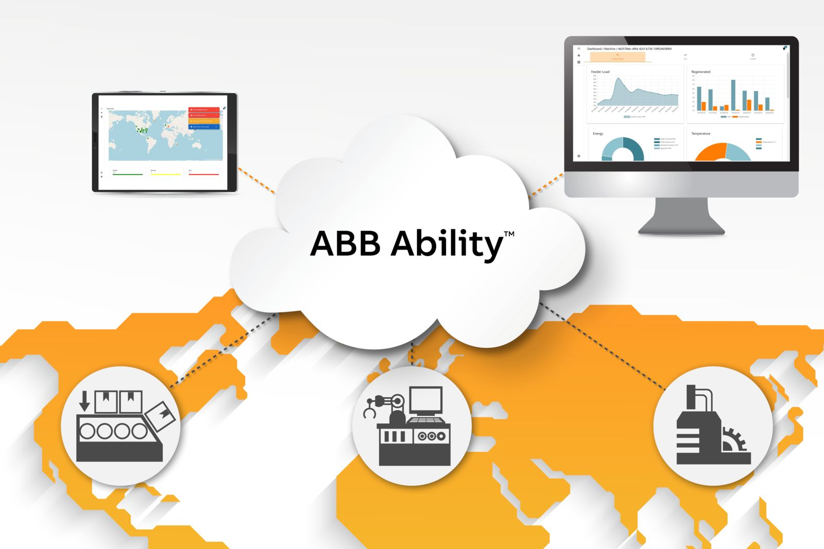
Aplikacja chmurowa gromadzi dane maszyny przez całą dobę i wyświetla je na czytelnie zorganizowanej planszy.

O firmie B&R
B&R to innowacyjna firma z branży automatyzacji z siedzibą w Austrii i przedstawicielstwami na całym świecie. Od 6 lipca 2017 B&R stała się jednostką biznesową Grupy ABB. Jako globalny lider w automatyce przemysłowej, B&R łączy najnowocześniejsze technologie z kunsztem inżynieryjnym, oferując klientom z praktycznie każdej branży kompleksowe rozwiązania z zakresu automatyki maszyn i automatyki zakładowej, sterowania napędami, interfejsów HMI oraz zintegrowanej technologii bezpieczeństwa. Dzięki standardom komunikacji przemysłowej IoT, takim jak OPC UA, POWERLINK i openSAFETY, a także z wydajnym środowiskiem programistycznym Automation Studio, B&R nieustannie przedefiniowuje przyszłość technologii automatyzacji. Duch innowacyjności, który prowadzi B&R na szczyt przemysłowej automatyzacji, jest wzmacniany zamiłowaniem do upraszczania procesów i wyprzedzania oczekiwań klientów.
Aby uzyskać więcej informacji odwiedź stronę www.br-automation.com

